
Βύρωνας 2/6/2020
ΣΥΛΛΟΓΟΣ ΕΚΠΑΙΔΕΥΤΙΚΩΝ Π.Ε.
ΒΥΡΩΝΑ - ΚΑΙΣΑΡΙΑΝΗΣ – ΠΑΓΚΡΑΤΙΟΥ
«ΡΟΖΑ ΙΜΒΡΙΩΤΗ»

Κωνσταντιλιέρη και Ερυθραίας - Βύρωνας

Web: sylimvrioti.gr e-mail: sylbox@sylimvrioti.gr
ΠΛΗΡ.: Δριμάλα Θεοδώρα – Κοπριτέλης Απόστολος
ΤΗΛ.: 6983117770 σχ. 76.62.883 – 6974732346 σχ. 7651841
Αριθ. Πρωτ.: 162
ΠΡΟΣ: Μέλη μας, Δήμους Βύρωνα, Καισ/νής, Αθήνας
ΚΟΙΝ.: Ενώσεις Συλλόγους Γονέων, ΔΟΕ, …ΜΜΕ

125^{ο} Ενημερωτικό

Για τις συνθήκες επαναλειτουργίας των σχολείων, για την Παράσταση στο Δημοτικό Συμβούλιο Δήμου Αθηναίων και για το Συλλαλητήριο 1/6 στα Προπύλαια και την Πορεία στη Βουλή!
Συνεχίζουμε με την Εκδήλωση-Συναυλία στο Σκοπευτήριο 4/6 και την 24ωρη Απεργία 9/6!

- Η επαναλειτουργία των σχολείων της Πρωτοβάθμιας έδειξε τις ελλείψεις σε καθαρίστριες και υλικά αυτοπροστασίας εκπαιδευτικών και μαθητών! Περίσσεψαν τα μεγάλα λόγια, η πασαρέλα της πολιτικής ηγεσίας, κυβέρνησης και Υπ. Παιδείας σε σχολεία, όμως η πραγματικότητα άλλα δείχνει. Στα περισσότερα σχολεία του Συλλόγου μας και στους τρεις δήμους, Βύρωνα, Καισαριανής και Αθήνας (Παγκράτι) την πρώτη μέρα υπήρχαν μόνο οι προϋπάρχουσες καθαρίστριες, που, αφού τις έκαναν μετατροπή της σύμβασης, τις έφεραν πρωί και τις υποχρέωσαν να εργάζονται και κατά τη διάρκεια λειτουργίας των Δημοτικών και μετά τη λήξη του για τη γενική καθαριότητα! Δηλαδή δύο σε ένα! Και ενδιάμεσα τους ζήτησαν να πεταχτούν και σε κάποιο Νηπιαγωγείο, που είναι εκτός Δημοτικών και να μην το ξεχάσουν και μετά τη λήξη της γενικής καθαριότητας του Δημοτικού! Κάποια δε Νηπιαγωγεία έμειναν χωρίς καθαριότητα κατά τη διάρκεια λειτουργίας τους και καθαρίστηκαν μόνο στο τέλος! Τη δεύτερη μέρα άρχισαν να έρχονται επιπλέον καθαρίστριες, με δίμηνες συμβάσεις (!) όχι όμως παντού οι απαιτούμενες! Σε κάθε περίπτωση οι καθαρίστριες έγιναν λάστιχο! Επενδύουν πάνω στο φιλότιμό τους, αλλά αυτό πρέπει να λήξει τώρα! Να μονιμοποιηθούν τώρα όλες οι συμβασιούχες και να γίνουν προσλήψεις, ώστε να υπάρχει σε κάθε Δημοτικό καθαρίστρια/ιες κατά τη διάρκεια λειτουργίας του και άλλη για τη γενική καθαριότητα στο τέλος. Αντίστοιχη φροντίδα να υπάρξει και για τα Νηπιαγωγεία!
Ταυτόχρονα δεν υπήρξε μέριμνα για μάσκες και γάντια για όσους εκπαιδευτικούς και μαθητές ήθελαν ή έπρεπε να φορούν και η όλη φροντίδα κυβέρνησης και δήμων εξαντλήθηκε στην παροχή αντισηπτικών και μόνο. Ναι αλλά, κύριοι, μιλάμε για μικρά παιδιά, από 4 ως 12 ετών, που σημαίνει ότι Νηπιαγωγοί, Δάσκαλοι και Εκπαιδευτικοί Ειδικοτήτων θα χρειαστεί να πάνε κοντά τους, να τα βοηθήσουν, να τα στηρίξουν! Ιδιαίτερα δε σε πάρα πολλούς συναδέλφους Ειδικής Αγωγής σε ειδικά σχολεία, τμήματα ένταξης και παράλληλη στήριξη, στην πλειοψηφία τους αναπληρωτές, που είναι υποχρεωτικά όλα τα μέτρα αυτοπροστασίας δεν τους δόθηκαν, άρα έγινε «ατομική τους ευθύνη» να αγοράζουν καθημερινά μάσκες και γάντια! Και μιλάμε για αναπληρωτές ως και 20 χρόνια, ελαστικά εργαζόμενους, που σε λίγο θα είναι άνεργοί! Ντροπή!
Την ίδια ώρα σε αρκετά ειδικά σχολεία (π.χ. Ειδικό Δημοτικό Καισαριανής Ρόζα Ιμβριώτη) δεν έχουν εξασφαλιστεί διπλά δρομολόγια με αποτέλεσμα να μην πηγαίνουν κάθε μέρα όλα τα παιδιά που έχουν ενταχθεί στα υποτμήματα γιατί δε «χωράνε» στα προ κορονοϊού δρομολόγια! Και πάλι ντροπή! Αλλά τι να περιμένει κανείς από κυβέρνηση και Υπ. Παιδείας που δεν έδωσε ένα ευρώ για την εξ αποστάσεως, σιγά μη δώσει τώρα για το άνοιγμα των σχολείων! Την ίδια ώρα για την επανεκκίνηση της καπιταλιστικής οικονομίας δίνουν δις για τα σχολεία ψίχουλα! Απαιτούμε να καλυφθούν τώρα όλες οι ανάγκες των σχολείων για την προστασία της υγείας εκπαιδευτικών και μαθητών και τη μεταφορά των μαθητών με κρατική ευθύνη και χρηματοδότηση! Να μονιμοποιηθούν τώρα όλοι οι αναπληρωτές συνάδελφοι για να λειτουργήσουν τα σχολεία!

- Με την Παράστασή μας (1/6 5μμ) στο Δημοτικό Συμβούλιο Αθήνας αναδείξαμε τις ελλείψεις σε καθαρίστριες στον Δήμο Αθηναίων και τις μεγάλες ευθύνες, κυβερνήσεων και Δημοτικών αρχών της πρωτεύουσας της χώρας για την πορεία εφαρμογής (;) της Δίχρονης Προσχολικής! Κυβέρνηση, Υπ. Παιδείας και Δήμος άφησαν ακάλυπτα τα σχολεία, …θα προσλάβουν τις επόμενες μέρες καθαρίστριες (συμβασιούχες φυσικά) οι σχολικές επιτροπές στις οποίες φόρτωσαν τελευταία στιγμή την ευθύνη! Κι εδώ μόνο αντισηπτικά έφτασαν στο σχολεία. Τα υπόλοιπα «ατομική ευθύνη»! Να σταματήσει τώρα η κοροϊδία και να εξασφαλίσουν μόνιμο και επαρκές προσωπικό καθαριότητας για όλα τα σχολεία, γιατί δεν υπάρχει μόνο ο Ιούνης, κύριοι, ο Σεπτέμβρης είναι κοντά και με την υγεία μαθητών και εκπαιδευτικών δεν παίζουμε!
Επιπλέον, ο Δήμος Αθηναίων χρειάζεται 130 σχεδόν αίθουσες και δεν έχει κάνει τίποτα γι’ αυτό, αν και βρισκόμαστε στην 3^{η} χρονιά για την εφαρμογή της Δίχρονης Υποχρεωτικής πλέον Προσχολικής Αγωγής! Έχουμε ήδη βγάλει ανακοίνωση για τη Δίχρονη Προσχολική στους 3 δήμους του Συλλόγου μας (113^{ο} Ενημ. sylimvrioti.gr), όπου η όποια εφαρμογή της Δίχρονης γίνεται με όρους σοβαρής υποβάθμισης! Παράλληλα, οι γονείς γράφουν τα παιδιά τους και δεν ξέρουν πού θα φοιτήσουν 1^{η} Σεπτέμβρη! Να εξασφαλιστούν οι αναγκαίες σύγχρονες υποδομές για να εφαρμοστεί επιτέλους η Δίχρονη σε όλους τους Δήμους και στους τρεις του Συλλόγου μας, μέσα και η Αθήνα!

- Με τη μαζική μας συμμετοχή στο Συλλαλητήριο 1^{ης} Ιούνη 7 μμ Προπύλαια συνεχίσαμε τις κινητοποιήσεις μας ενάντια στα αντιεκπαιδευτικά μέτρα της κυβέρνησης! Θα μας βρίσκουν συνεχώς μπροστά τους, ώσπου να επιβάλουμε την κατάργησή τους. Τις επόμενες μέρες με νέες κινητοποιήσεις θα εντείνουμε τον αγώνα μας. Όλες και όλοι στον Αγώνα να μην περάσουν τα νέα μέτρα. Δείτε 124^{ο} Ενημ. Πρόγραμμα Κινητοποιήσεων! Όλες και όλοι την Πέμπτη 4/6 στις 7 μμ στο Σκοπευτήριο στην Εκδήλωση-Συναυλία του Συλλόγου μας με τις Ενώσεις Γονέων και τους συναδέλφους της Ιδιωτικής Εκπαίδευσης! Όλες και όλοι στην Απεργία 9/6 και στην απεργιακή Συγκέντρωση 13.00 Προπύλαια!
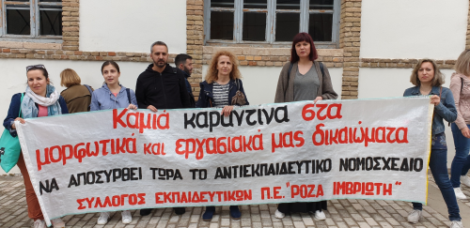
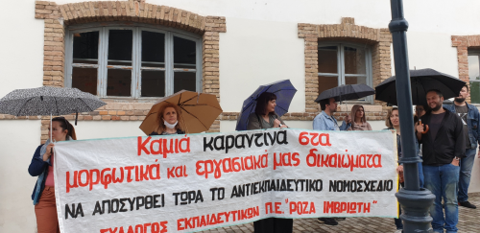

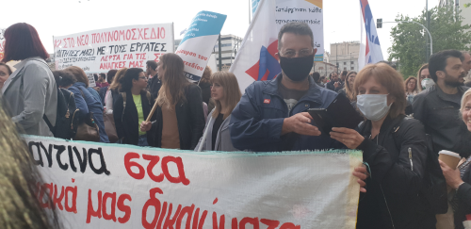

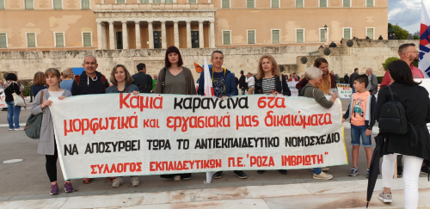
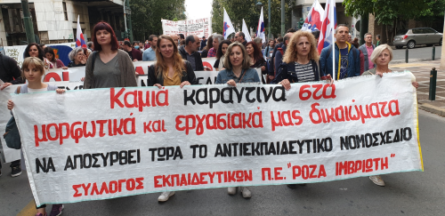

Για το Δ.Σ.
Η Πρόεδρος Ο Γ. Γραμματέας
Δριμάλα Θεοδώρα Κοπριτέλης Απόστολος

